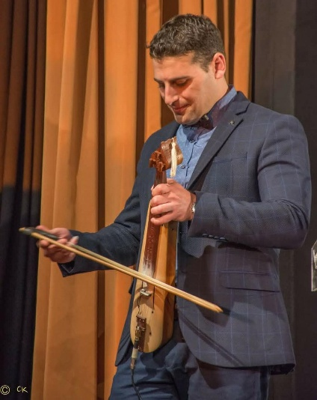
Ο Ιωάννης Τσαρσιταλίδης Γεννήθηκε και μεγάλωσε στην Ξάνθη .
Τα πρώτα ερεθίσματα στη μουσική τα πήρε από τον πατέρα του σε οικογενειακό περιβάλλον όπου έπαιζε ακορντεόν και η μητέρα του Τραγουδούσε.
Είναι απόφοιτος του Μουσικόυ Σχολείο Ξάνθης όπου διδάχτηκε Ταμπουρά , Πιάνο,Ποντιακή Λύρα , Βυζαντινή και Ευρωπαϊκή Μουσική καθώς και Κλασικό Τραγούδι( Βαρύτονος)
Συμμετείχε σε Παραδοσιακά Σύνολα σε Βυζαντινές και Ευρωπαϊκές Χορωδίες όπου διακρίθηκαν σε πρώτες Πανελλαδικές θέσεις.
Είναι Στρατιωτικός Μουσικός
Πτυχιούχος Αρμονίας, Βυζαντινης μουσικής,
Ποντιακής λύρας.
Είναι Καθηγητής ποντιακής Λύρας.
Παράλληλα παρακολουθεί μαθήματα Τροπονιού Πνευστού Οργάνού όπου είναι τελειόφοιτος στην Β.Ανωτέρα
Επιπρόσθετα ασχολείται με το Σύγχρονο και Παραδοσιακό Τραγούδι
Κ είναι Χοράρχης στην Χορωδία του
Επιμορφωτικού Συλλόγου Ποντίων Ν.Έβρου Αλέξιος Κομνηνός.
Εμφανίζεται σε μικρά και μεγάλα stage και έχει δώσει Συναυλίες σε Ελλάδα κ Εξωτερικό.
Κυκλοφόρησε το πρώτου Τραγούδι το 2018 (Καράβι που ψάχνει Στεριά)
Σύνθεση: ΚωνσταντίνοςΚάλλιας
Στιχουργός : Πασχάλης Μπούρας, μέσω της Δισκογραφίκης Εταιρείας Zoe music.
Ακολούθησε μια Άριστη συνεργασια με την κ. Ζωη Τηγανούργια συνθέτης solist στο ακορντεόν σε συναυλίες κ σε τηλεοπτικες εκπομπές ΕΡΤ 1 (ΣΤΑ ΤΡΑΓΟΎΔΙΑ ΛΈΜΕ ΝΆΙ). Το 2019 Συμμετείχε στη Τηλεοπτική Εκπομπή του skai the Voice στην ομάδα της Έλενας Παπαρίζου.

